PEDIDO DE PROVIDENCIA Nº______________/2023
Sete Lagoas, 09 Novembro de 2023.

Exmo. Sr. Presidente da Câmara Municipal de Sete Lagoas - MG
A vereadora signatária vem requerer de V. Exa., ouvida a Casa e após tramitação regimental, que seja enviada correspondência ao Exmo. Sr. Prefeito Municipal, solicitando junto ao setor competente o que se segue:

- QUE SEJA FEITO O FECHAMENTO DE UMA CRATERA (BURACO) QUE SE ABRIU NA RUA ANTÔNIO CELIO CHAVES,181 LOCALIZADA NO BAIRRO PROGRESSO.
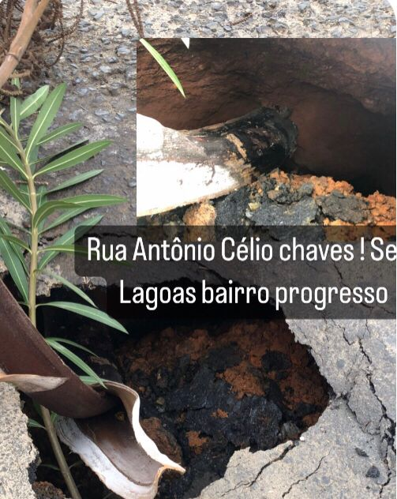

Justificativa – Conforme foto anexa a rua acima citada encontra-se com uma enorme cratera causando riscos aos moradores e a todos que por ali transitam necessitando de manutenção.

